КГУ «Комплекс «Секисовская средняя школа - детский сад» отдела образования по Глубоковскому району управления образования Восточно-Казахстанской области.
(наименование организации образования)
Краткосрочный (поурочный) план по естествознанию
Что такое сезонные изменения
(тема урока)

Раздел: | Земля и космос
ФИО педагога | Таньшина Т.М.
Дата: | 03.05.23
Класс: 4А | Количество присутствующих: | Количество отсутствующих:
Тема урока | Что такое сезонные изменения .
Цели обучения в соответствии  с учебной программой | 4.4.1.1 Называть и характеризовать крупные элементы земной поверхности. 4.4.2.1 Характеризовать отдельные космические тела.  4.4.2.2 определять влияние космоса на жизнь на Земле;
Цели урока | Узнаешь, об особенностях времён года;  Как времена года влияют на живую природу.
Ход урока
Этап урока/ Время | Действия педагога | Действия ученика | Оценивание | Ресурсы
Начало урока  0-3 мин | Создание положительного эмоционального настроя.  Прозвенел звонок веселый,  Он позвал ребят всех в класс.  Скажем дружно: (Дети произносят)  Все готовы? Естествознание урок у нас. | Проверяют рабочее место.  Произносят хором:  «Здравствуй, школа»  «Естествознание урок у нас».
Середина урока  4-40 мин | Повторение пройденной темы урока.  Учитель рассаживает учеников группами перед началом урока. (распределяются по временам года)  Игра «Кто быстрее?»  Провожу игру чтобы повторить пройденную тему урока.  - Ребята, перед тем как приступить к изучению новой темы, я предлагаю вам поиграть в игру «Кто быстрее?». Вам нужно за 2 минуты в таблице с буквами найти спрятанные слова связанные с пройденной темой урока. Итак, время пошло!  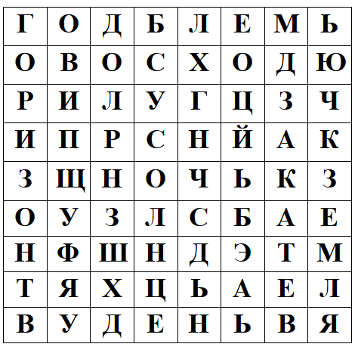  После истечения времени, учитель останавливает игру. Предлагает ученикам провести проверку найденных слов.  Горизонт, год, восход, закат, день, ночь, солнце, земля.  Учитель задаёт вопросы по найденным словам.(ромашка)  - Что такое линия горизонта?  - Что происходит с Солнцем во время восхода?  - Что происходит с Солнцем во время заката длину...?  - Промежуток между восходом и закатом составляет...?  - Почему за сутки Земля делает полный оборот вокруг ...?  - За год Земля делает полный оборот вокруг ...?  - В какое время года ночь длиннее дня?  - . Как влияет солнце на природу? (Солнце играет огромное значение для  жизни на Земле).  9.Предположите, что будет если Земля перестанет вращаться?  10.- Что является причиной смены времен года? (наклон земной оси к ее орбите)  Актуализация жизненного опыта.  Целеполагание.  - Молодцы ребята! А сейчас послушайте и отгадайте загадки. Определите тему нашего урока.  Загадки.  Снег на полях,  Лёд на реках,  Вьюга гуляет,  Когда это бывает?  (Зимой)  Тает снежок,  Ожил лужок,  День прибывает.  Когда это бывает?  (Весной)  Солнце печёт,  Липа цветёт,  Рожь поспевает,  Когда это бывает?  (Летом)  Пусты поля,  Мокнет земля,  Лист опадает -  Когда это бывает?  (Осенью)  - Молодцы ребята! Как одним словом назвать зиму, весну, лето и осень? (ответы детей). Верно! Кто уже догадался о чём сегодня пойдёт речь на уроке? (ответы детей). Правильно!  Обращает внимание учеников на доску.  - Расставьте эти пиктограммы в правильном порядке. (ученики называют порядок времён года).  - Замечательно! А теперь давайте перевернём их и сформулируем тему урока.  Учитель переворачивает пиктограммы, на обратной стороне которых образуется тема урока: «Что такое сезонные изменения».  - Сегодня вы узнаете об особенностях времён года; узнаете как времена года влияют на живую природу.  И узнаем, что обозначает слово сезон.  Работа над темой урока.  Просмотр видеоролика «Почему происходит смена времён года?»  Учитель предлагает ученикам внимательно посмотреть видеоролик, обращая внимание детей на задание, которое им предстоит выполнить после просмотра.  - Ребята, сейчас я предлагаю вам просмотреть видеоролик очень внимательно. После просмотра, вы будете выполнять задания, которые будут оцениваться на оценочных листах.  Учитель раздаёт ученикам оценочные листы. Объясняет принцип оценивания заданий.  - Сегодня вы будете выполнять 4 задания по 4 временам года: зима, весна, лето и осень. После проверки работ, вы будете отмечать предметы, соответствующие количеству баллов за задание. Верно выполнено задание - отмечаете один предмет. В конце урока вы сможете посчитать отмеченные предметы и перевести их в баллы по оценочной шкале.  После просмотра видеоролика, учитель предлагает выполнить первое задание.  Парная работа.  Задание 1. Карта «Шары».  Ученики объединяются в пары для выполнения парной работы.  - Ребята, вы просмотрели видео и теперь сможете объяснить почему на Земле наступает зима. Каждой паре необходимо заполнить карту «Шары» отвечая на вопросы. Привести примеры влияния зимы на живую природу.  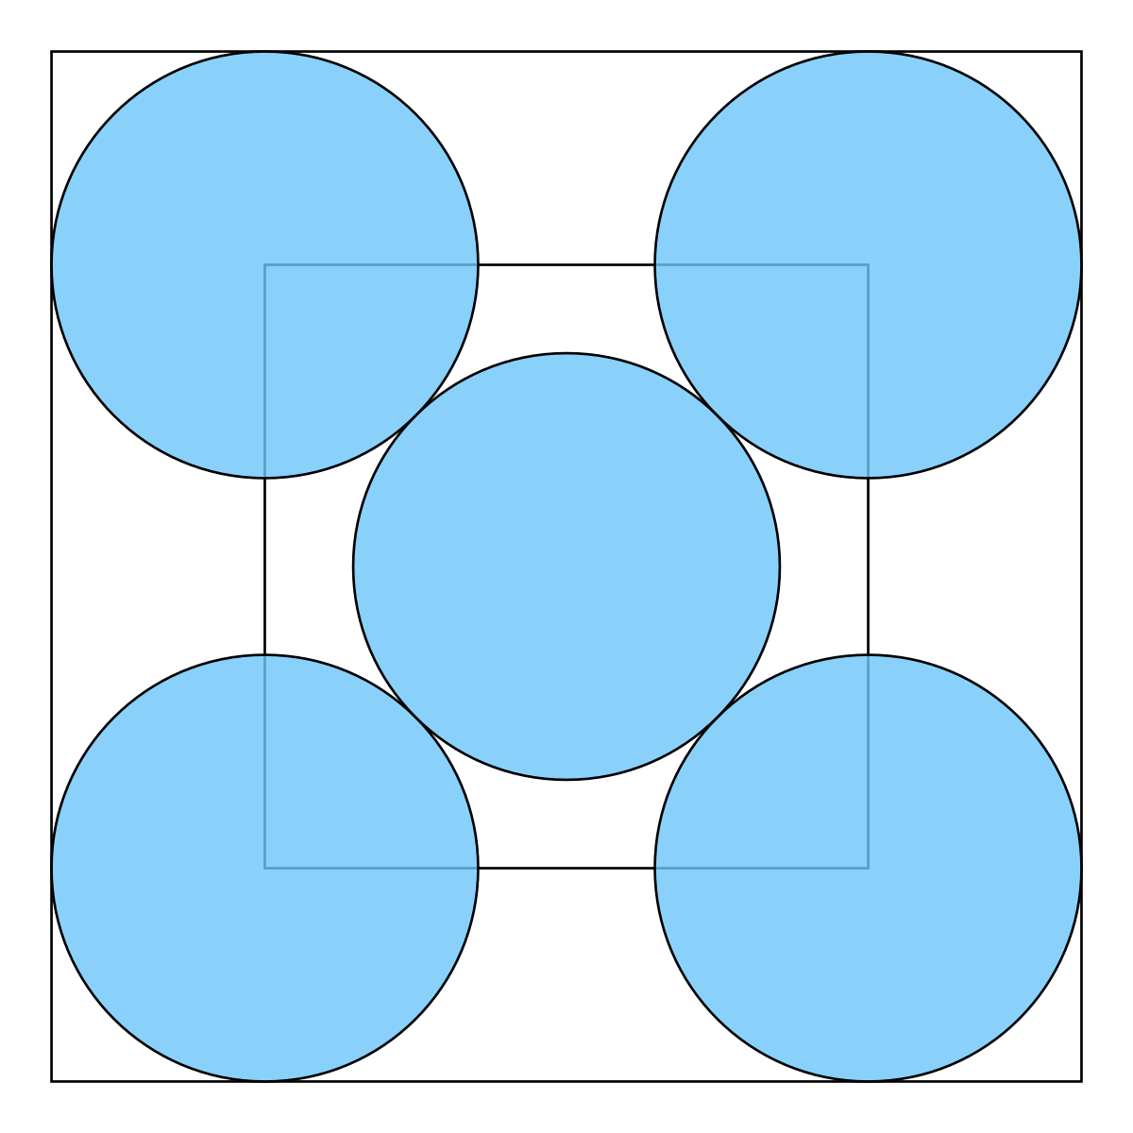  Проведи ось земли и укажи северное полушарие  Укажи на схеме,  где у нас  зима    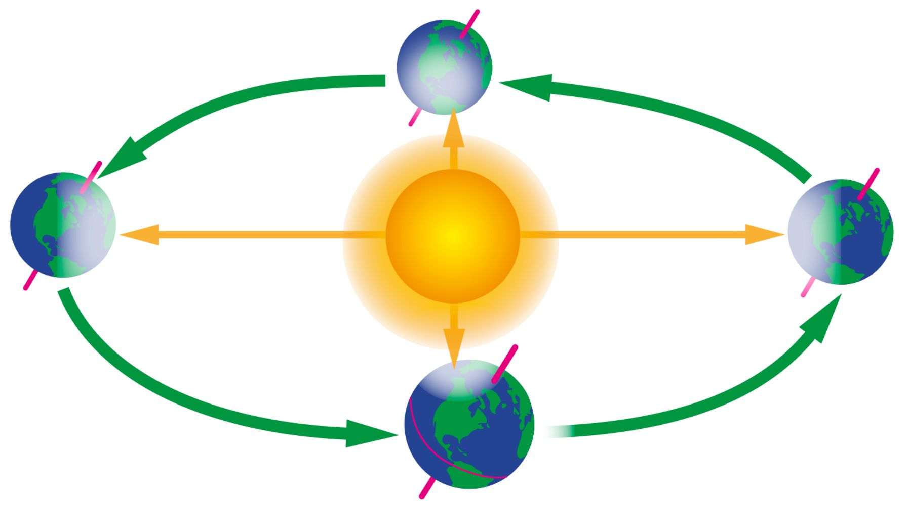  ЗИМА  Что происходит с животными зимой, приведи примеры  Что происходит с растениями зимой, приведи примеры  После выполненной работы, учитель проводит проверку и оценивание.  Парная работа.  Задание 2. Кластер «6 фактов о лете».  Ученики продолжают парную работу. Учитель предлагает ученикам составить кластер на тему «6 фактов о лете», используя иллюстрации.  - Ребята, вы продолжите работу в парах. Вам нужно составить кластер на тему «6 фактов о лете». В этом вам помогут иллюстрации, которые вам нужно выбрать в соответствии с темой кластера.  Записать 6 фактов.  Запиши летние месяцы  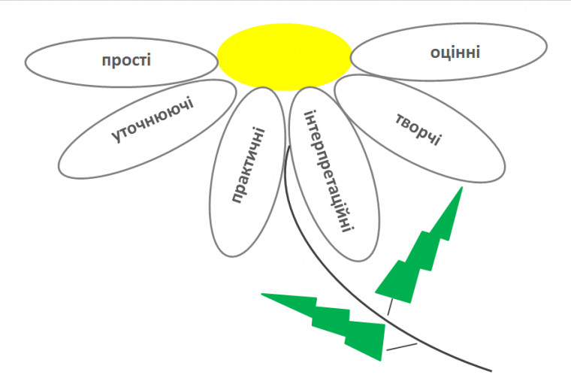  ЛЕТО  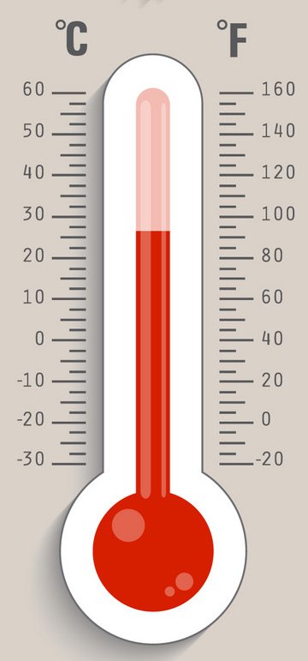  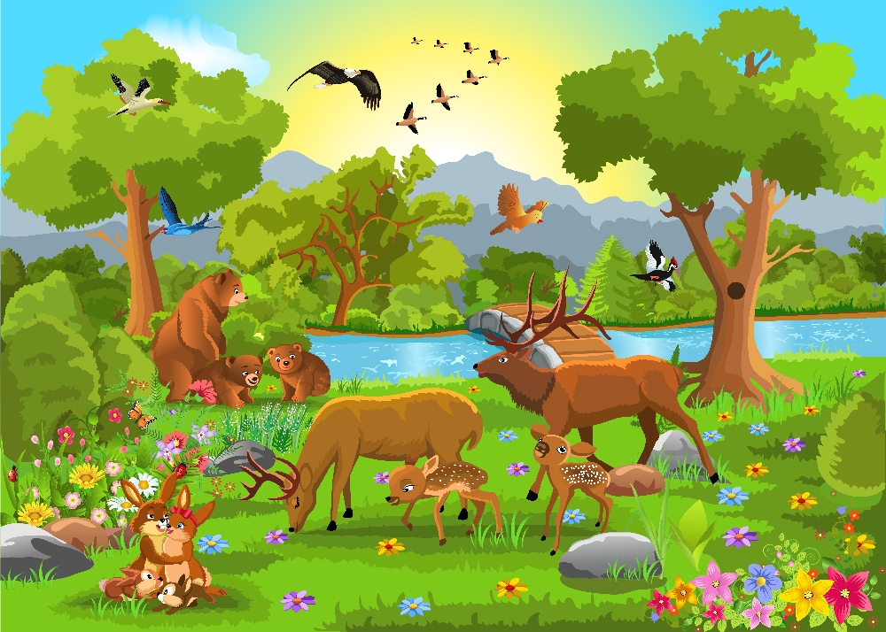      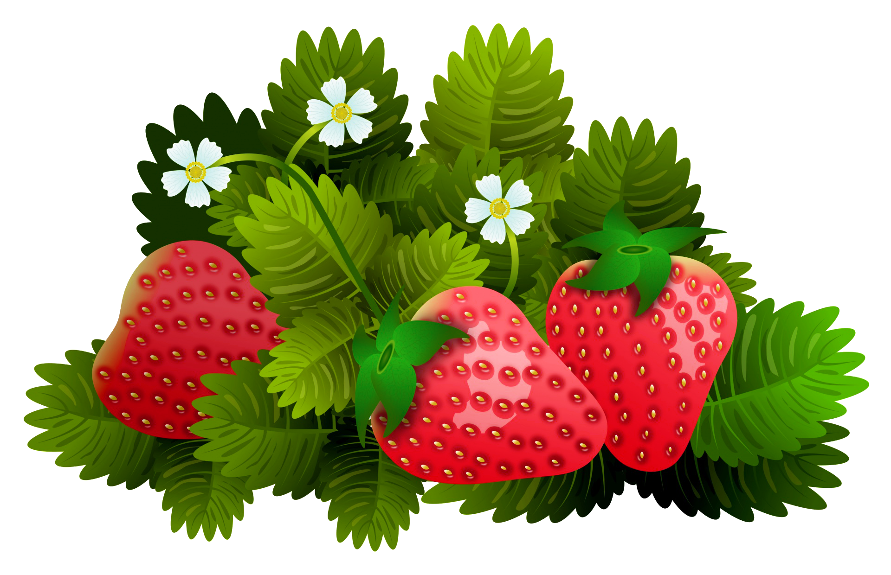  Учитель проводит проверку и оценивание.  Групповая работа.  Задание 2. «Сравнительная таблица «Весна - Осень».  Ученики выполняют групповую работу. В этом задании группам нужно заполнить сравнительную таблицу «Весна - Осень». Описать сезонные изменения этих времён года сравнивая между собой.  Проводит проверку и оценивание.  Физминутка «Пантомима»  Рубрика «Знаешь ли ты?»  Учитель предлагает узнать интересные факты о планетах Солнечной системы и об их сезонных изменениях.  Задание 4 «Проверь себя!»  Учитель проводит самостоятельную работу.  Задание 1.  Укажи времена года в зависимости от положения Земли к Солнцу.  Задание 2.  Как влияют времена года на живую природу. Приведи по одному примеру.  Зима_______________________  Весна______________________  Лето_______________________  Осень_______________ | Игра «Кто быстрее?»  Ученики играют в игру. Находят слова связанные с пройденной темой урока. Проводят проверку. Отвечают на вопросы учителя.  Каждый из учеников берет один лист от ромашки , и отвечает на вопрос.  Отгадывают загадки. Отвечают на вопросы учителя. Формулируют тему урока.  Работа над темой урока.  Просмотр видео.  Ученики смотрят видеоролик «Почему происходит смена времён года?.  Слушают объяснение учителя о принципе оценивания заданий.  Карта «Шары»  Объединяются в пары. Заполняют карту «Шары» о зиме анализируя информацию просмотренного видео.  Кластер.  Ученики выполняют парную работу. Проводят проверку и оценивание.  Сравнительная таблица «Весна - осень».  Выполняют групповую работу.  Проводят проверку и оценивание.  Узнают о планетах Солнечной системы интересные факты  Проверь себя!  Выполняют самостоятельную работу.  Проводят проверку и оценивание. | ФО «Большой палец».  Нашёл все слова    ФО. Словесная оценка.  ФО. Оценочный лист.  Критерии:  Заполнить карту информацией о зиме.  Дескрипторы:  Указывает положение Земли, на которой показана зима;  Проводит ось под наклоном , указывая северное полушарие;  Приводит примеры изменений поведения животных зимой;  Приводит примеры изменения растений зимой.  ФО. Оценочный лист.  Критерии:  Составить кластер «6 фактов о лете».  Дескрипторы:  Написать 6 фактов о лете используя иллюстрации.  ФО. Оценочный лист.  Критерии:  Заполнить сравнительную таблицу.  Дескрипторы:  Указывает весну и осень на схеме;  Сравнивает продолжительность дня и ночи;  Сравнивает погодные изменения весны и осени;  Описывает изменения происходящие с животными весной и осенью;  Описывает изменения происходящие с растениями весной и осенью;  ФО. Оценочный лист.  Критерии: Указывает времена года на схеме. Привести примеры влияний времён года на живую природу.  Дескрипторы:  Указывает времена года в зависимости от положения Земли к Солнцу;  Приводит пример влияния зимы на живую природу;  Приводит пример влияния весны на живую природу;  Приводит пример влияния лета на живую природу;  Приводит пример влияния осени на живую природу. | Презентация  Таблица букв.  Презентация  Презентация  Видеоролик  Оценочные листы.  Презентация  Карта «Шары»  Оценочный лист  Презентация  Кластер  Иллюстрации  Презентация  Сравнительная таблица оценочные листы  Презентация  Презентация  Карточки с заданием.  Оценочный лист
  Весна | Сравнение | Осень
   | Укажи на схеме, где весна, а где осень
   | День становится ..., а ночь... .
   | Солнце греет..., идут ... дожди
   | Что происходит с животными
   | Что происходит с растениями
Конец урока  40-45 мин | Итог урока.  - От чего зависит смена сезонов?  - если в Северном полушарии зима, какое время года в Южном полушарии?  10 предметов - 10б  9 предметов - 9б  8 предметов - 8б  7 предметов - 7б  6 предметов - 6б  5 предметов - 5б  4 предмета - 4б  3 предмета - 3б  2 предмета - 2б  1 предмет - 1б  Рефлексия «Три М»  Проводит рефлексию урока  - Ребята, запишите на этих стикерах 3 момента урока, которые вам запомнились, понравились, может на этом моменте вы поняли тему урока. Прикрепите стикеры на одно из этих деревьев. | Отвечают на вопросы учителя.  Итак, смена времен года происходит благодаря двум факторам: во-первых, это движение Земли вокруг Солнца по эллиптической орбите, во-вторых, это непрямой угол между земной орбитой и солнечными лучами. Не будь одного из этих двух факторов — на Земле никогда не сменялись бы времена года.  Оценивают свою работы на уроке.  Выполнение задания по рефлексии | ФО. Оценочная шкала.  ФО. «Три М» | Презентация  Плакат

